小一班今日动态1.8
来园：
今日来园16人，2人病假，7人事假。
小朋友们都能愉快入园，大部分幼儿能主动跟老师问好，打招呼，有序签到、放物品，洗手喝牛奶。用完早点后，幼儿开始区域游戏。
区域游戏：
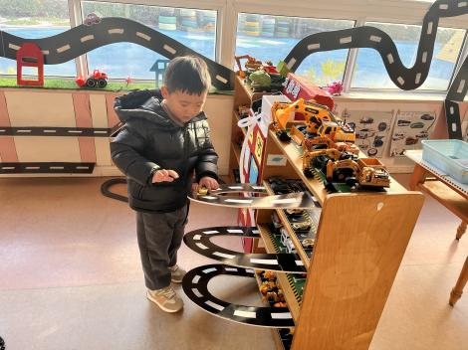  走廊--汽车总动员 | 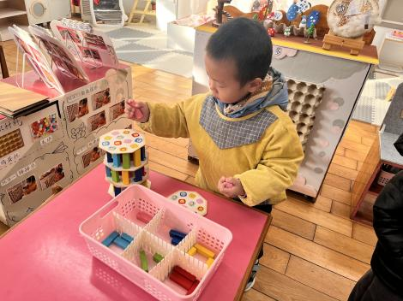  益智区--动物叠叠乐 | 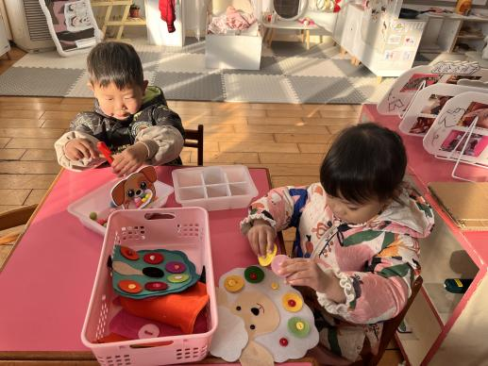  生活区--喂娃娃、扣纽扣
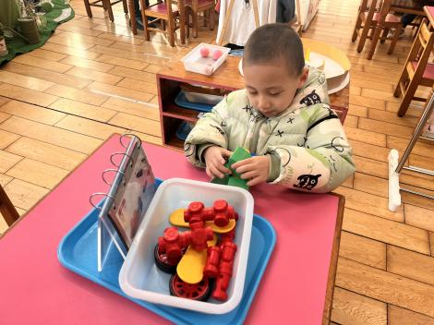  科探区--磁力大师 | 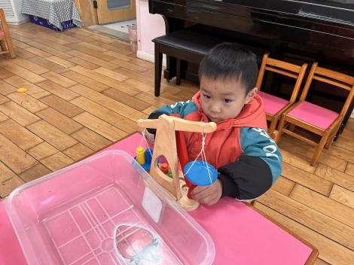  科探区--天平 | 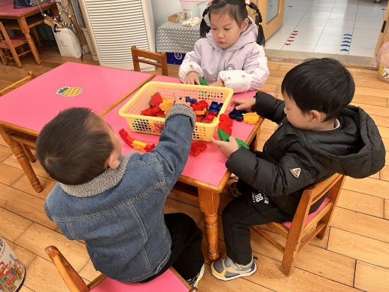  桌面建构--乐高积木
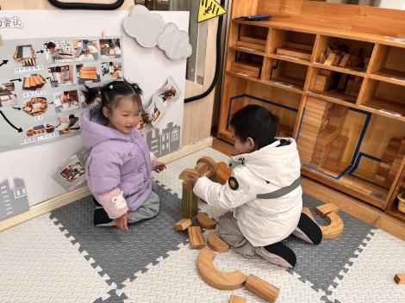  地面建构--搭房子 | 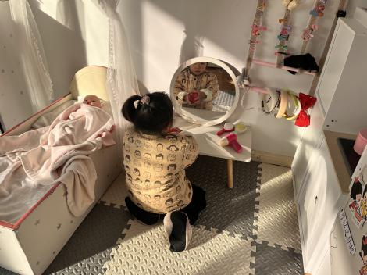  娃娃家--装扮自己 | 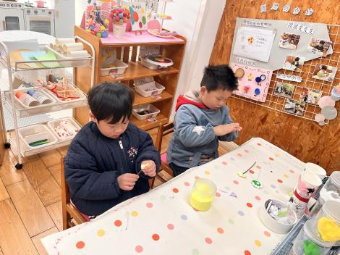  创意坊--美味棒棒糖

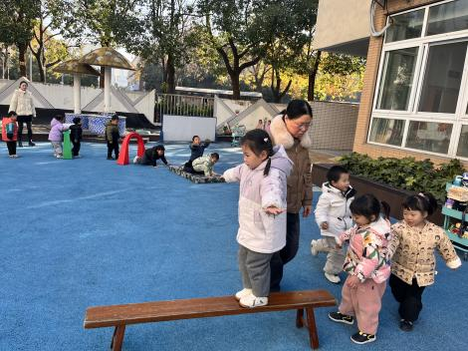 | 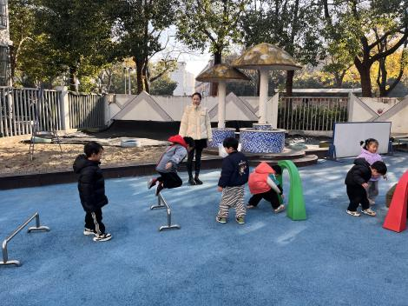 | 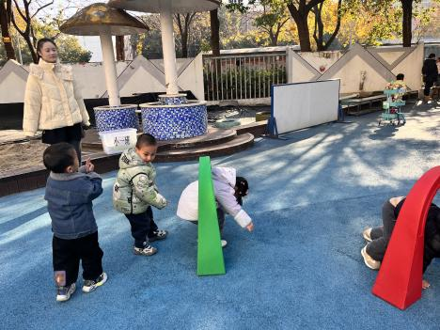
户外活动：
今天我们来到了综合区，利用哗啦圈、平衡木、跨栏、地垫等进行组合，摆放好场地后大家能回忆运动中的安全要点，并遵守好规则，有序排队游戏，孩子们在运动中锻炼各项体育技能，与同伴友好相处，并及时喝水休息。

集体活动：
美术：漂亮的围巾、手套
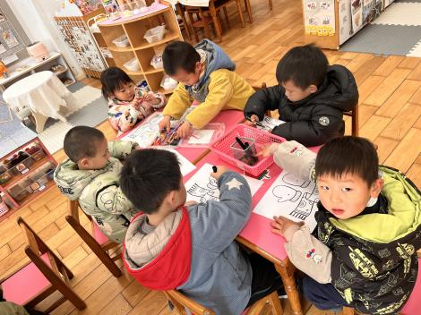 | 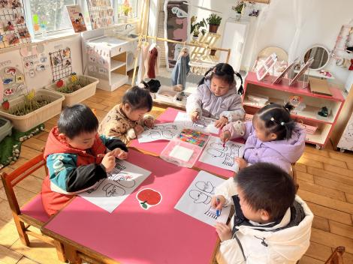 | 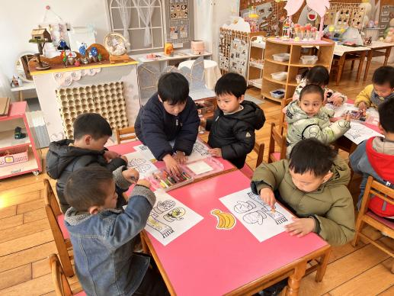
这是一节装饰类美术活动。装饰画有多种，如：纯线条装饰、图形装饰、点线装饰等。本次活动引导幼儿用线条、图形等基本图案在有围巾、手套形状的纸上进行对称装饰并涂色，从中感受对称美，发展幼儿的手指小肌肉群。活动中徐凌琨、韩景宸、蒋清远、隋浩宇、张烁、刘珺玮、颜楷、丁文潇、叶兴泽、李潇然、李青、丁汝成、杨若萱、白小沐、蒋艺姝、何颖艺能尝试大胆构图大胆参与装饰活动，用不同线条、图形等图案在围巾、手套上进行装饰，感受装饰活动的乐趣，感受对称美。杨若萱、李潇然、颜泽楷在涂色中比较有耐心，颜色搭配也比较合理，李青、白小沐、叶兴泽要注意保持画面的干净整洁、不乱涂乱画哦。
生活活动情况：
1.午餐情况：
今天的午饭吃的是暖冬三文鱼烩饭、白萝卜排骨汤。今天的午饭很美味，小朋友都很喜欢，大家都能吃完自己的一份面，举手示意老师盛汤。隋浩宇，蒋艺姝，颜泽楷，丁汝成，蒋清远吃两碗，用餐中在老师的提醒下，小朋友们能端正坐姿，尽量保持桌面的整洁，用餐后能自主收拾好碗、勺子，再洗手、漱口、擦嘴巴，逐步养成良好的用餐习惯。
2.午睡情况：
小朋友们能在老师的提醒下，有序小便进入午睡室，并将脱下来的衣裤整理好，放在脚边，大部分幼儿能自己独立午睡，个别幼儿需要老师稍微陪伴和提醒。
家园合作：
- 动态上的照片，仅作为老师观察时的随拍，并不是所有孩子的照片都会呈现。
- 请还未将快乐家园带来的孩子，尽快带来哦。
3.大家仔细阅读好宝宝评选细则，引导孩子做好准备，我们预计周五进行评选活动。

